УТЁВОЧКА
Газета сельского поселения Утевка муниципального района Нефтегорский Самарской области
Соучредители - Администрация сельского поселения Утевка муниципального района Нефтегорский Самарской области и Собрание представителей сельского поселения Утевка муниципального района Нефтегорский
№ 10 от 01.10 .2021 года

________________________________________________________

Уважаемые односельчане!

Администрация сельского поселения Утевка рада Вам сообщить, что первая очередь проекта ”Патриот” – благоустройство мемориального комплекса ветеранам войны в Афганистане и участникам военных конфликтов в селе Утевка завершена.
Благоустройство объекта выполнено благодаря участию в государственной программе Самарской области «Поддержка инициатив населения муниципальных образований в Самарской области» на 2017-2025 годы, разработанная Ассоциацией «Совет муниципальных образований Самарской области» совместно с Администрацией Губернатора Самарской области (программа «Содействие»).
Государственной программой предусмотрено предоставление субсидий из областного бюджета местным бюджетам в целях софинансирования расходных обязательств муниципальных образований в Самарской области, связанных с реализацией мероприятий по поддержке инициатив населения муниципальных образований в Самарской области по реализации общественных проектов при условии внесения средств от населения , юридических лиц и местного бюджета в размере не менее 30 % от стоимости проекта.
Вопросом сбора пожертвований занимались члены общественного объединения ветеранов войны в Афганистане сельского поселения Утевка муниципального района Нефтегорский Самарской области.
Стоимость проекта составила- 1 036 710,84 руб.
Объем средств областного бюджета-679 800,00 руб- 65,6% стоимости проекта.
Объем средств физических лиц -278 100,00 руб. -26,9% стоимости проекта.
Объем средств местного бюджета-78 710,84 руб. -7,5% стоимости проекта.
В 2021г в ходе реализации первой очереди создания проекта выполнено: благоустройство территории в виде укладки специального покрытия под постамент, памятные плиты, военную технику, прилегающую территорию, устройство освещения и обустройства газона под существующими елями и периметру территории.

Фото объекта до реализации проекта:

Существующее состояние объекта:
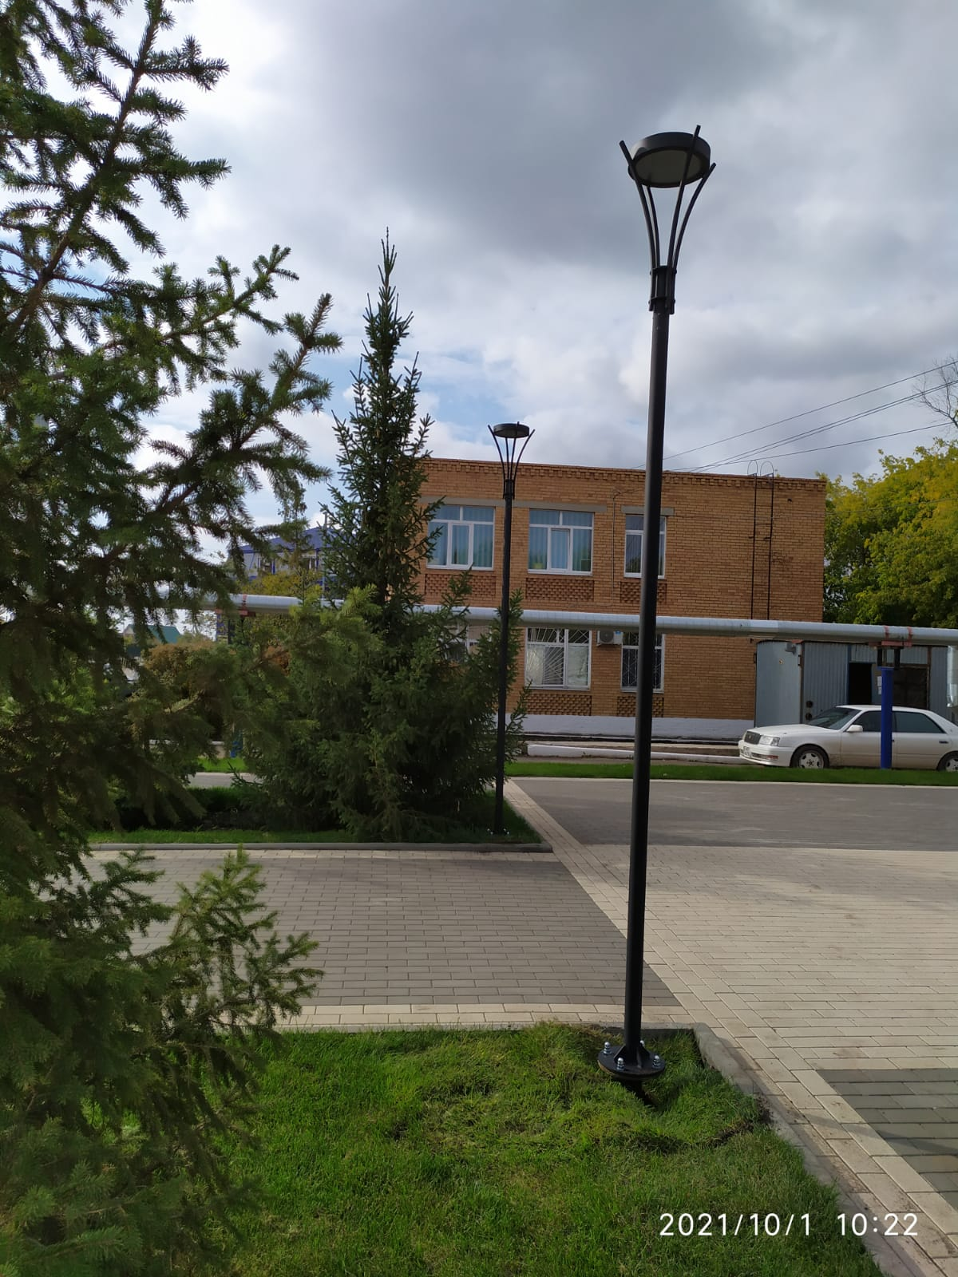

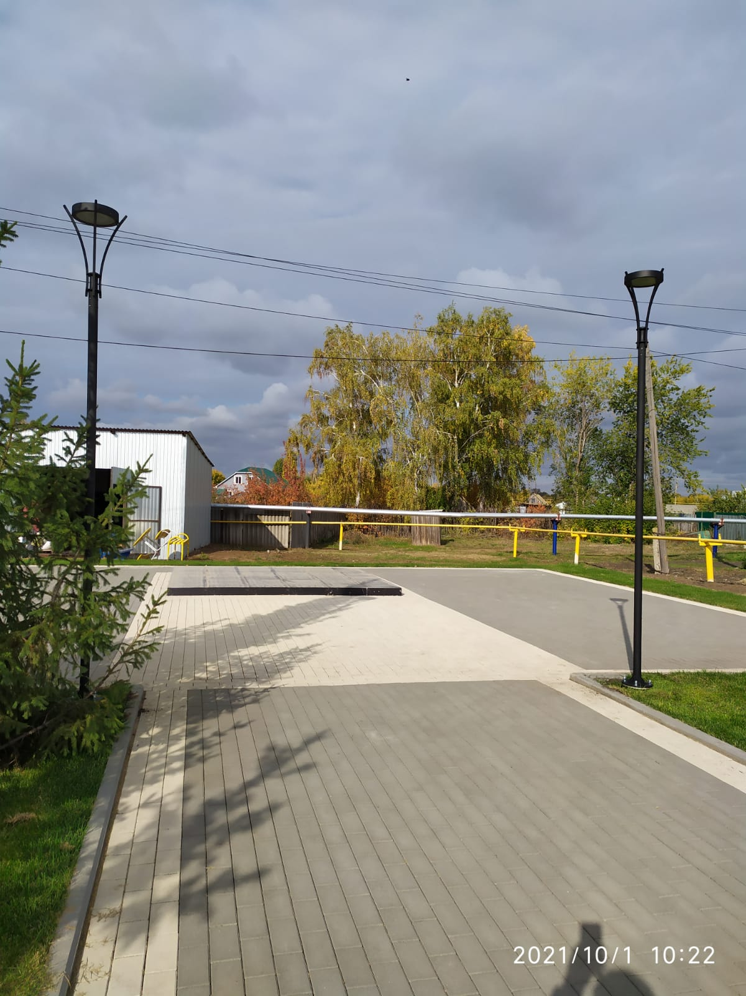

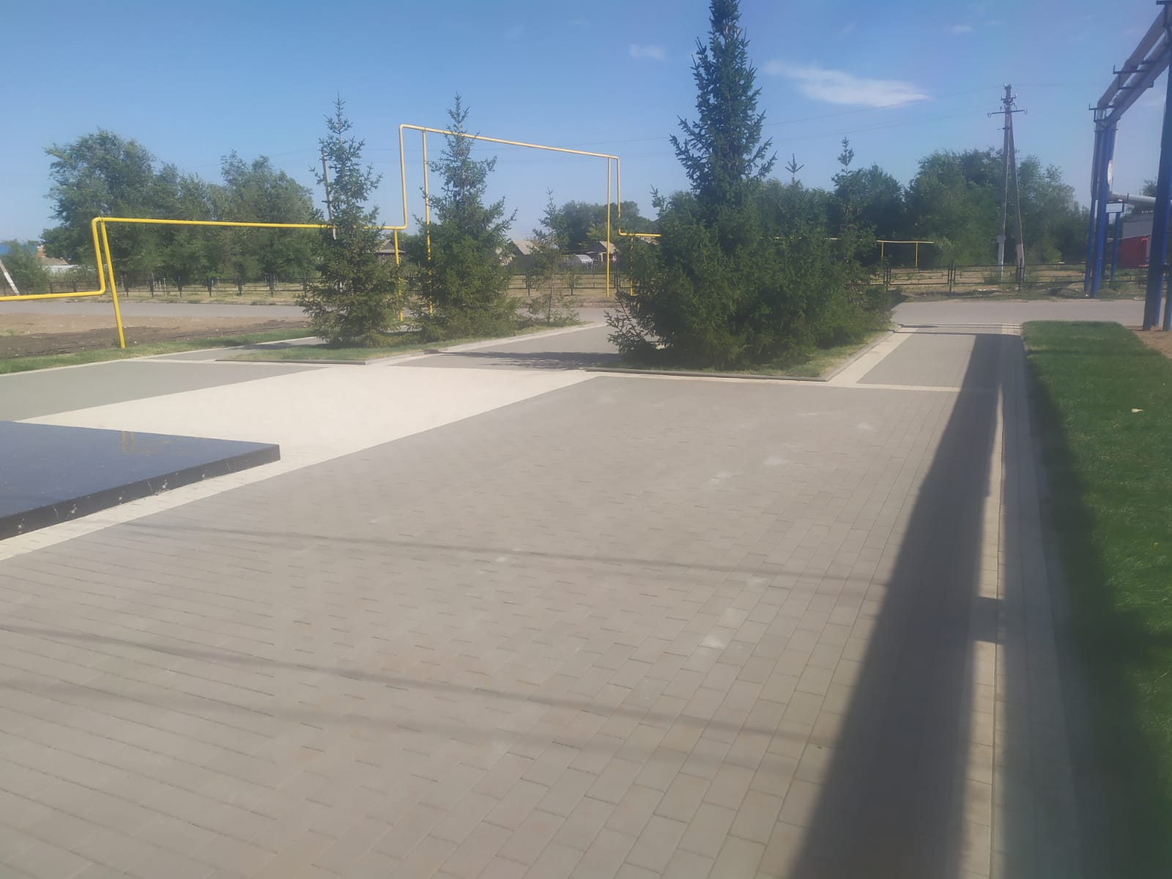

Для продолжения реализации 2 очереди проекта Администрация муниципального района Нефтегорский изыскала возможности и безвоздмезно передала нашему поселению артиллерийскую гаубицу для установки на вновь благоустроенном объекте.

В настоящий момент гаубицу уже перевезли на территорию с.Утевка , в ООО «Нива» , где она будет отреставрирована силами организации.

Администрация сельского поселения Утевка благодарит всех участников реализации общественного проекта «Патриот»: Губернатора Самарской области Д.И.Азарова ; Главу муниципального района Нефтегорский А.В.Баландина ; сотрудников УКС и Архитектурного отдела муниципального района Нефтегорский ; членов общественного объединения ветеранов войны в Афганистане сельского поселения Утевка; наших уважаемых волонтеров, а также всех жертвователей , благодаря которым хорошая идея воплотилась в жизнь.

